課題四 晚清的危機與圖強
360全景圖考察介紹
晚清面臨着中國歷史上前所未有的大變局，統治力量衰弱，西方列強環伺，內憂與外患並存。自1840年鴉片戰爭以來，西方列強爭相進入中國攫取在華利益，清朝被迫簽訂多份不平等條約，西方文化也開始大量湧入中國這個古老的東方國家。《南京條約》是近代簽訂的第一份不平等條約，清廷被迫割地、賠款、開放港口通商等。本次行程Ａ和行程Ｂ兩條路線就以此為背景，帶領大家走訪香港與上海的相關景點，一起了解西方列強進入中國所留下的歷史印記。
- 行程A 香江的英治色彩 —— 參觀香港開埠後興建的數處西式建築，認識建築的歷史價值，並了解英國管治下香港的發展狀況，同時認識政府保育歷史建築的方法。
- 行程B 十里洋場的變遷 —— 走進早期通商口岸之一的上海，探尋當地現存的近代西式建築，了解相關的建築特點及其社會功能，同時探討西方列強的在華權益，想像當時的社會面貌以及分析西方文明對中國的影響。
《馬關條約》簽訂後，列強紛紛在中國劃定勢力範圍。1897年德國藉口曹州教案，派兵強佔膠州灣，在青島多處建起西式建築群。這次考察的行程Ｃ，我們會看看青島在德佔時期的歷史建築風貌。
- 行程C 青島的德佔歲月 —— 觀賞青島現存的德佔時期歷史建築，了解其建築特色和歷史價值，以及認識晚清時期西方列強瓜分中國的史事。
配合課程
- 歷史時期：清
- 學習重點：統一多民族國家的發展與外力的衝擊
- 課題：外力衝擊與內憂
- 適用年級：中二下學期

課題設計理念和目標
1840年爆發的鴉片戰爭，通常被認為是中國近代史的開端。經此一役，中國門戶被迫打開，主權、領土淪喪，社會經濟也受到打擊。另一方面，西方思想文化持續輸入，國人開始環看世界，思考中國與外國的關係，努力探索國家及民族的前途。
這段歷史離我們並不遙遠，中國不少地方仍保留這段時期的各類歷史遺跡和文物。這次以香港、上海、青島三地的近代西式歷史建築作為考察對象，帶領學生探尋西方國家如何在政治、經濟、文化等方面一步步影響近代中國，感受這段曲折且發人深省的歷史。
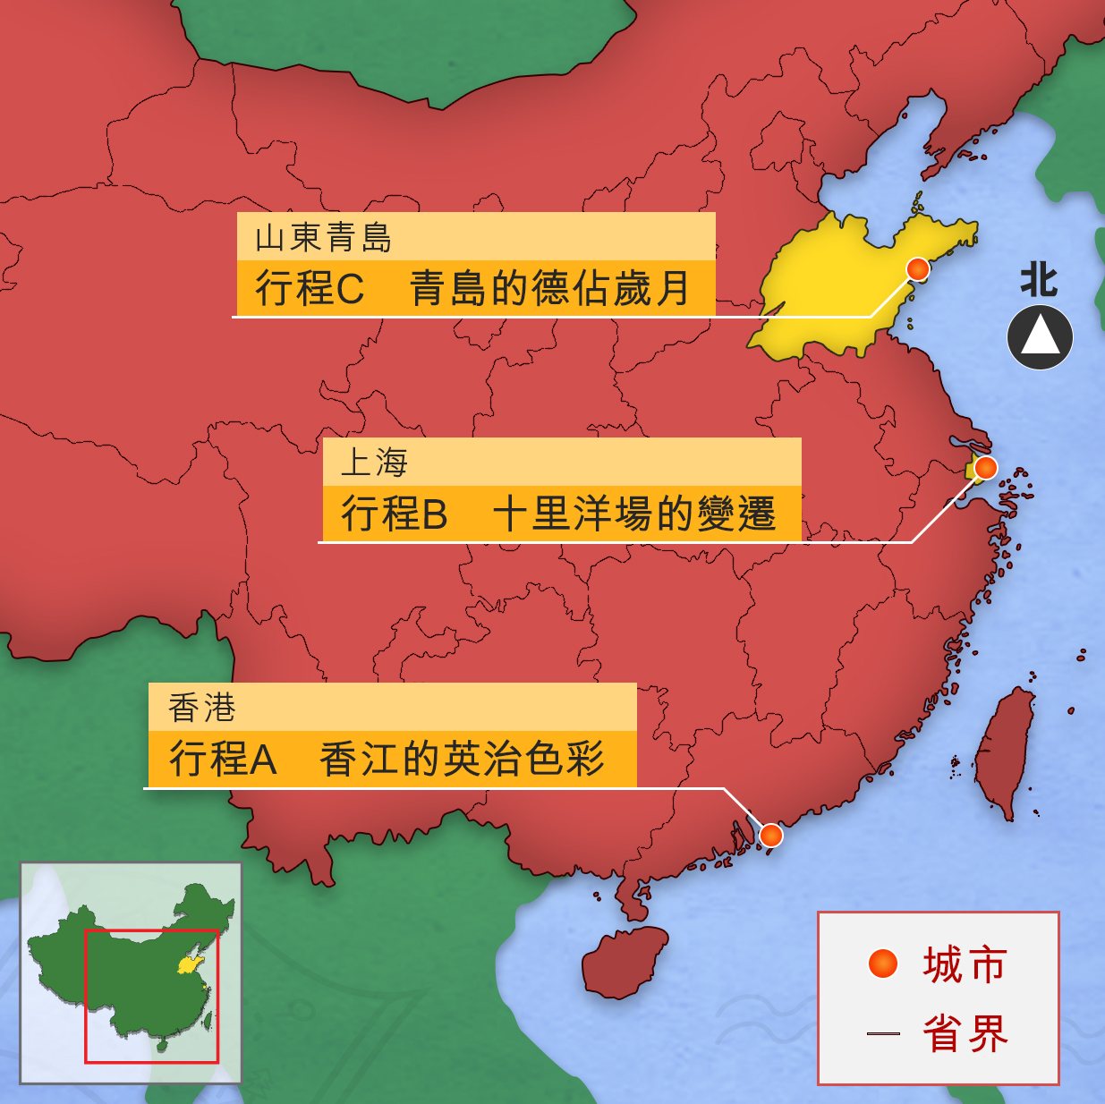

360全景圖考察路線
行程A：香江的英治色彩
考察目的
（一）認識香港近代西式建築的歷史用途。
（二）欣賞建築的設計特點和風格。
（三）探析各處歷史建築改建前後的面貌轉變。
路線概覽
香港近代西式建築：
茶具文物館 — 1881 — 西港城 — 香港文物探知館*****************************************************************************************
香港近代西式建築
鴉片戰爭後，中英簽訂《南京條約》，正式割讓香港島予英國。第二次鴉片戰爭後，中英再簽訂《北京條約》，九龍半島也割讓予英國。英國統治香港期間，逐漸建起各類西式建築，同時促進香港經濟、民生發展。現今仍保留的歷史建築，如茶具文物館（前駐港英軍三軍總司令官邸）、1881（前水警總部）、西港城（舊上環街市北座大樓）和香港文物探知館（前駐港英軍威菲路軍營S61及S62座）既反映了英國對香港社會各方面的影響，又可以見到如今香港活化歷史建築的成效。

編號 | 標題 | 360全景擷圖
A1 | 茶具文物館 | 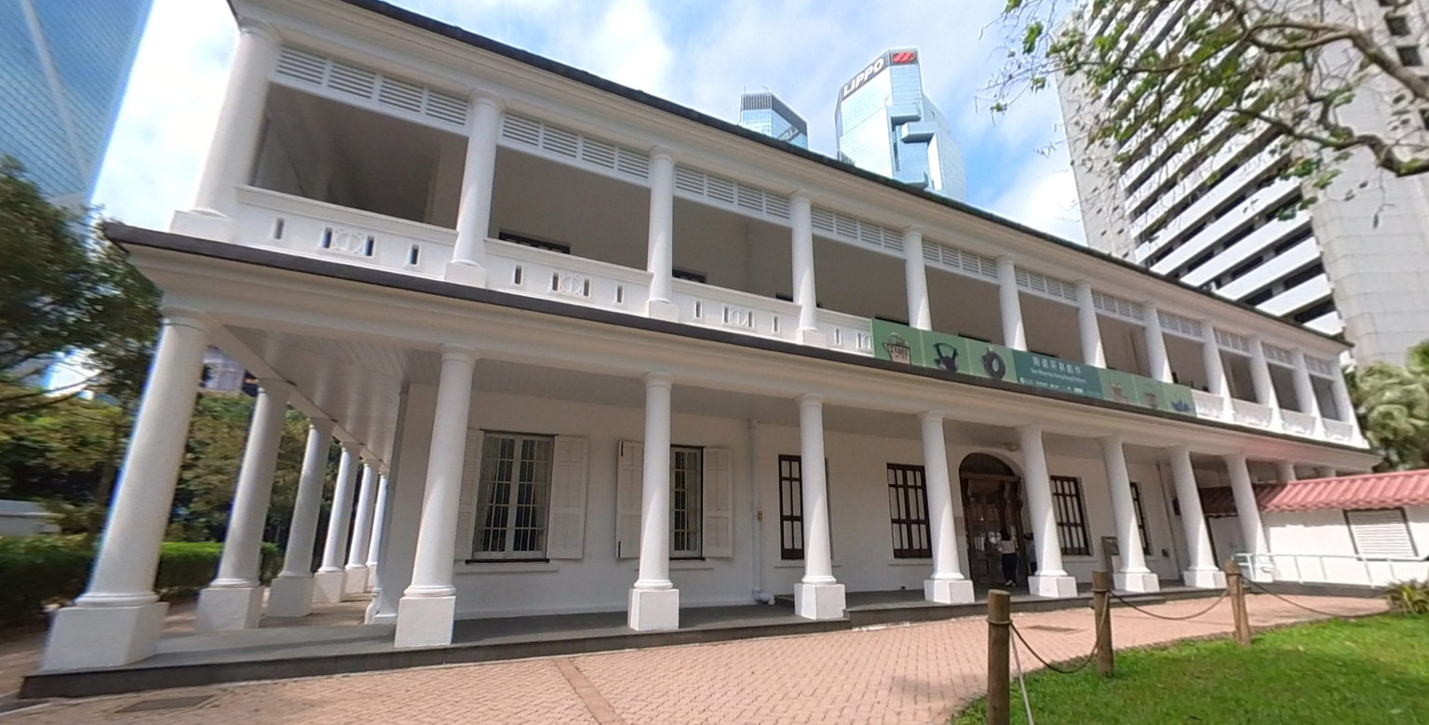
A2 | 茶具文物館G樓展廳 | 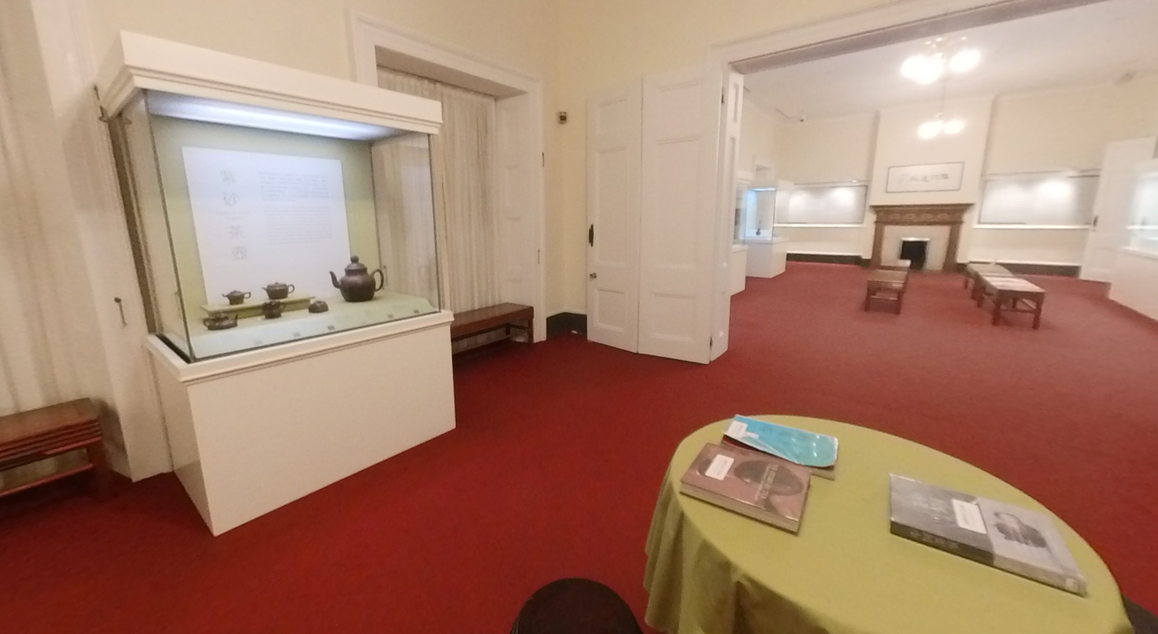
A3 | 1881 | 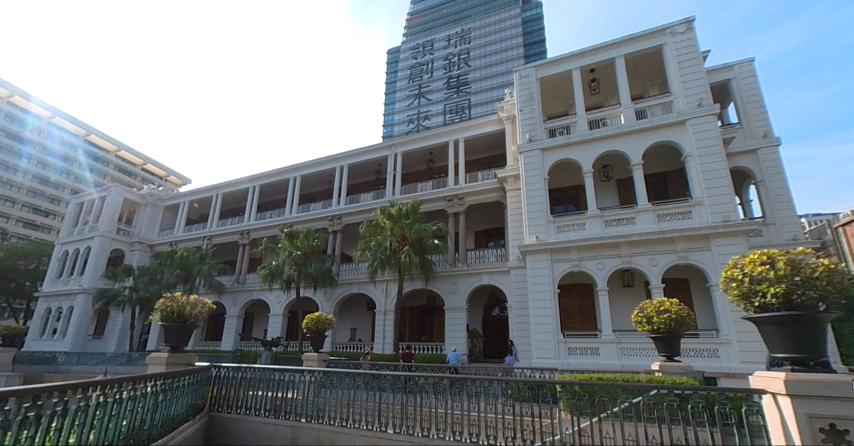
A4 | 時間球塔 | 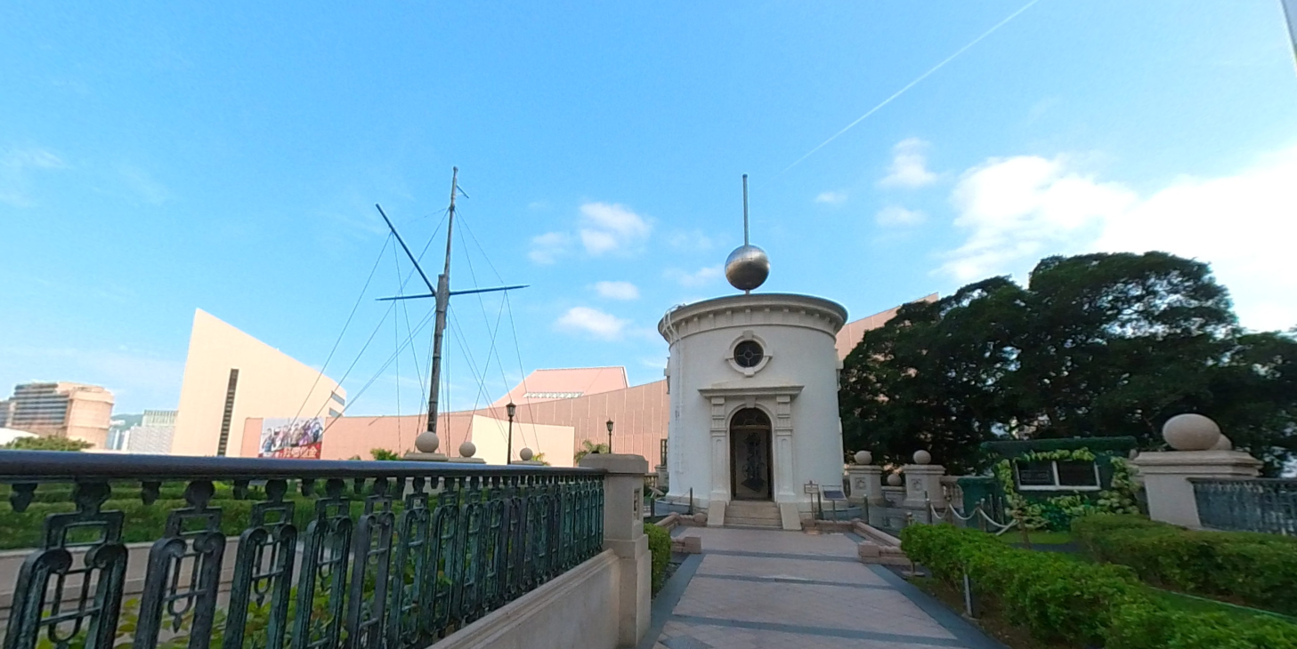
A5 | 西港城 | 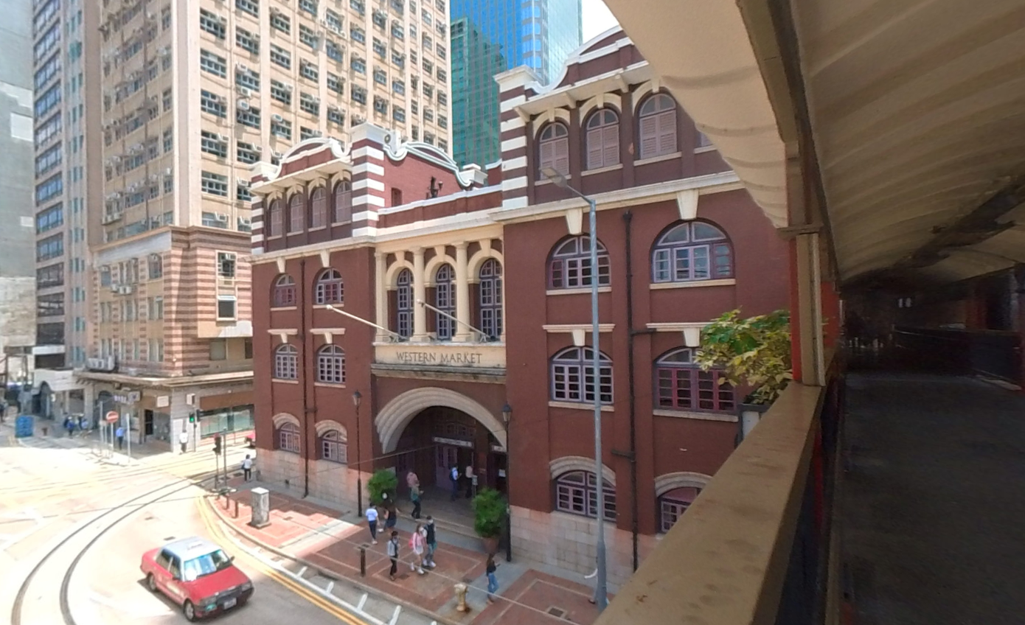
A6 | 西港城內部 | 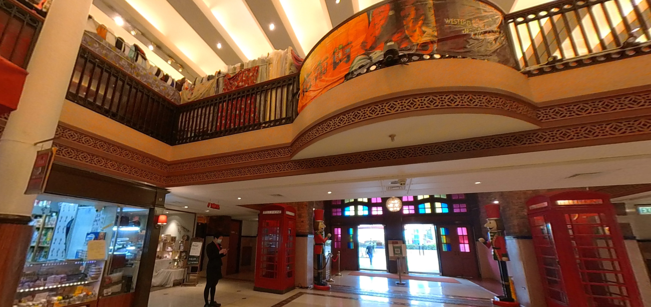
A7 | 香港文物探知館 | 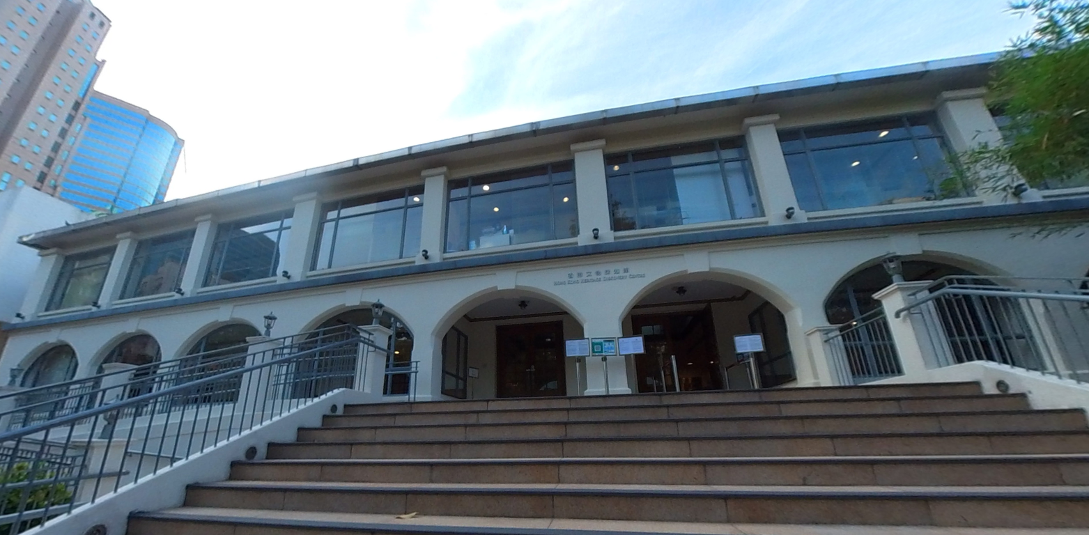

參考網址：

茶具文物館
https://hk.art.museum/zh_TW/web/ma/tea-ware.html

1881 Heritage
https://www.1881heritage.com/index.php?lang=tc

香港文物探知館- 古物古蹟辦事處
https://www.amo.gov.hk/tc/visitor-centre/heritage-discovery-centre/index.html

行程Ａ考察景點介紹
A1 | 茶具文物館

簡介 | 茶具文物館原為駐港英軍三軍總司令官邸，設計簡潔，中西合璧。
考察重點 | 認識茶具文物館的歷史沿革和現時用途。
思考點 | 簡易版 | 進階版
 | - 這座建築原來有甚麼用途？  原為駐港英軍三軍總司令官邸。  - 活化後的三軍總司令官邸，名字改為甚麼？  茶具文物館。  - 在興建域多利軍營前，英軍的工作環境是怎樣的？  英軍的工作環境並不好，當時疾病肆虐，治安敗壞。  - 為甚麼德己立少將要興建域多利軍營？  因為他想給士兵一個健康的工作環境。 | 為甚麼當時的英國會在香港駐軍？  因為清廷在鴉片戰爭中慘敗，被迫將香港割讓予英國。

知識站 | 茶具文物館：茶具文物館位於香港公園內，是香港現存最古老的西式建築物。它的主要工作是保存、展出與研究茶具文物及有關的茶藝文化。其歷史沿革如下：  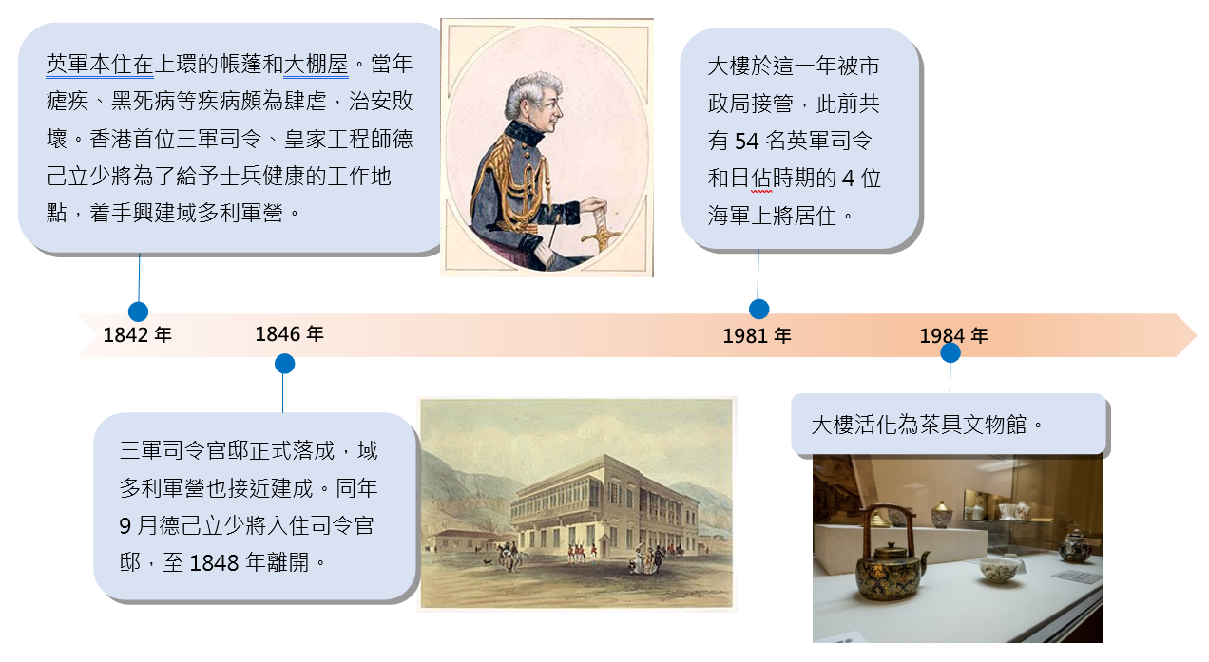

A2 | 茶具文物館G樓展廳

簡介 | 茶具文物館G樓展廳展出多件茶具文物，內部環境亦可見到原三軍總司令官邸的特點。
考察重點 | 觀察G樓展廳展示的文物及室內環境，猜想展廳原本的用途。
思考點 | 簡易版 | 進階版
 | - 展櫃中主要擺放了甚麼展品？  茶具。  - 這裏原本是甚麼室內設施？  壁爐。  - 大廳內放置了哪些家具？  圓桌、圓凳、長凳。  - 猜一猜這個大廳原本是甚麼用途？  官邸的待客大廳。 | 從這個展廳可見，當年是以甚麼原則保育這座歷史建築？  保留內部的建築設計，同時改造和擴闊可用於展覽的空間。（意思合理即可）

A3 | 1881

簡介 | 前水警總部近年已改建成1881古蹟酒店，大樓前面的午炮炮台亦有重要的歷史價值。
考察重點 | 了解1881及炮台的歷史作用及特點，欣賞其珍貴價值。
思考點 | 簡易版 | 進階版
 | - 1881的前身是甚麼用途？  水警總部。  - 從1881這個取名，猜猜這座大樓有多少年歷史？  約140多年。  - 大樓現在已被改建成甚麼處所？  古蹟酒店。  - 午炮的作用是甚麼？  向維港上的航海人員報時。 | 以下哪些關於1881大樓的描述是正確的？（可選擇多項）  A. 建於較高地勢上 B. 使用白色外牆  C. 大樓高4層 D. 正前方有一座砲台  A、B、D
知識站 | 1881：建於1884年，作為水警總部一直使用至1996年。此後改建成為古蹟酒店。  炮台：早期用作向航海人員報時的午炮（六磅速射炮）。後因炮聲過響，由三磅炮代替（現建築正前方位置），將舊午炮安置於此。

A4 | 時間球塔

簡介 | 時間球塔坐落於1881（前水警總部）前方不遠處，為當時維港上的來往商船提供報時服務。
考察重點 | 了解時間球塔和颱風訊號杆的作用，感受維港的歷史面貌。
思考點 | 簡易版 | 進階版
 | - 時間球塔的作用是甚麼？  為來到香港的船隻提供報時服務。  - 為時間球塔的工作流程排出正確次序：  A.1時正準時降下時間球  B.向時間球發出信號  C.船隻根據信號調校經線儀  D.12:50將時間球升至塔頂  D-B-A-C。  - 這支訊號杆曾經用來懸掛甚麼東西？  懸掛颱風訊號。  - 根據時間球塔的作用，十九世紀末的維多利亞港是怎樣的一番景象？  各地商船往來，運輸及商貿活動繁忙。（答案合理即可） | 猜一猜，在十九世紀末，時間球塔前方的視野原本應是怎樣的？  前方視野開闊，海上的船隻都可以清楚看到時間球塔。

知識站 | 時間球塔：於1885年啟用，為遠涉重洋經歷不同時區來到香港的船隻提供報時服務。時間球塔的操作方法如下：  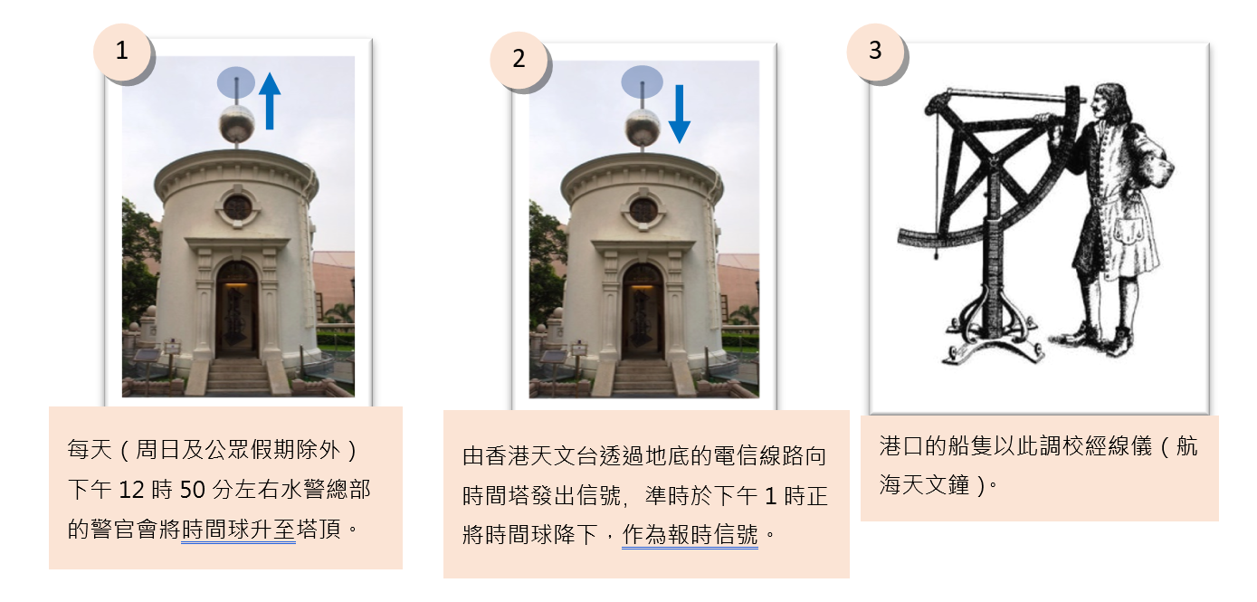  颱風訊號杆：位於時間球塔旁，用來懸掛颱風訊號。至1907年時間球被移往訊號山。  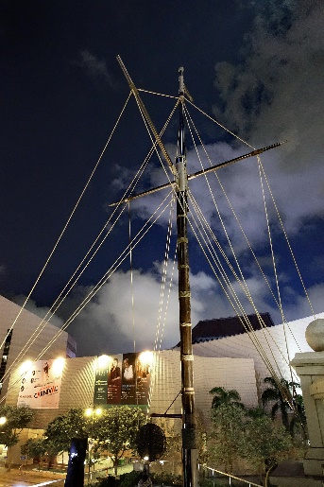

A5 | 西港城

簡介 | 西港城前身為舊上環街市北座大樓，是全港最古老的街市建築物，現在已改建為商場。
考察重點 | 了解西港城改建的歷史，欣賞其建築特點。
思考點 | 簡易版 | 進階版
 | - 西港城前身是甚麼地方？  舊上環街市北座大樓。  - 大樓採用甚麼顏色的磚砌成？  紅色。  - 大樓的門窗都呈甚麼形狀？  圓拱形。  - 大樓於哪一年改建成為西港城？  1991年。 | 西港城的活化項目有甚麼好處？  改建活化後可以善用歷史建築，同時為周邊環境注入新的經濟活力，也可成為市民消閒的去處。（意思合理即可）
知識站 | 西港城：西港城位於上環，前身是舊上環街市北座大樓，現時為一座商場。其歷史沿革如下：  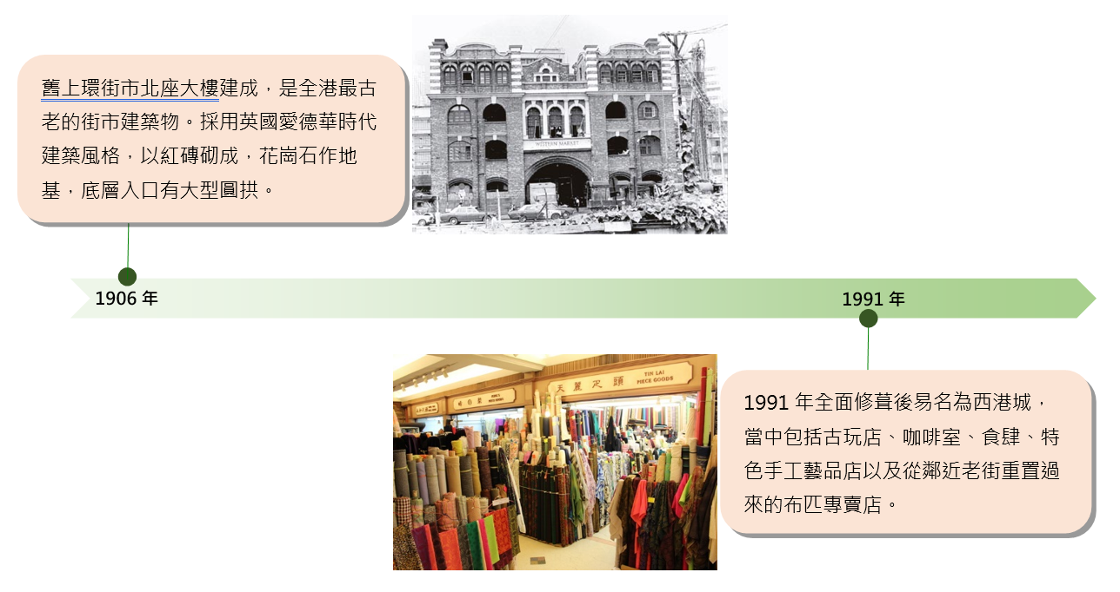

A6 | 西港城內部

簡介 | 西港城有多間不同類型的店鋪，二樓有多間花布街店鋪，內部裝修仍保留西式建築特點。
考察重點 | 認識西港城的店鋪及商場內部特點，感受歷史建築的活化效果。
思考點 | 簡易版 | 進階版
 | - 西港城內部已經改建作甚麼用途？  商場。  - 這一層可以見到哪些店鋪？  玩具店、首飾店、時裝店。（其他合理答案亦可）  - 二樓主要售賣甚麼商品？  布料。  - 將原本花布街的店鋪遷至此處，有甚麼好處？  保留老字號店鋪，提升商場的商業價值。（意思合理即可） | 西港城內部仍保留了不少西式建築裝飾，你能見到哪些？  彩色玻璃、木製花紋簷邊。（其他合理答案亦可）

A7 | 香港文物探知館

簡介 | 駐港英軍威菲路軍營1970年改建為九龍公園，其中S61及S62座現作為香港文物探知館對外開放。
考察重點 | 了解香港文物探知館的歷史用途，探究威菲路軍營的改建歷史。
思考點 | 簡易版 | 進階版
 | - 這座建築的名稱是甚麼？  香港文物探知館。  - 這座建築的前身是甚麼？  駐港英軍威菲路軍營S61及S62座。  - 以下關於這座建築的描述，哪項是正確的？（可選擇多項）  A.樓底比較高 B. 使用白色外牆  C.大門呈三角狀 D. 樓高兩層  A、B、D  - 這座建築物位於原威菲路軍營內，軍營現時改為甚麼用途？  它改為九龍公園，供市民休憩和消閒。 | 建築所位於的九龍半島南部，在近代簽訂的哪份條約中被割讓給英國？  《北京條約》。

知識站 | 香港文物探知館：前身是駐港英軍位於九龍尖沙咀的威菲路軍營S61及S62座，現時為文物探知館，其歷史沿革如下：  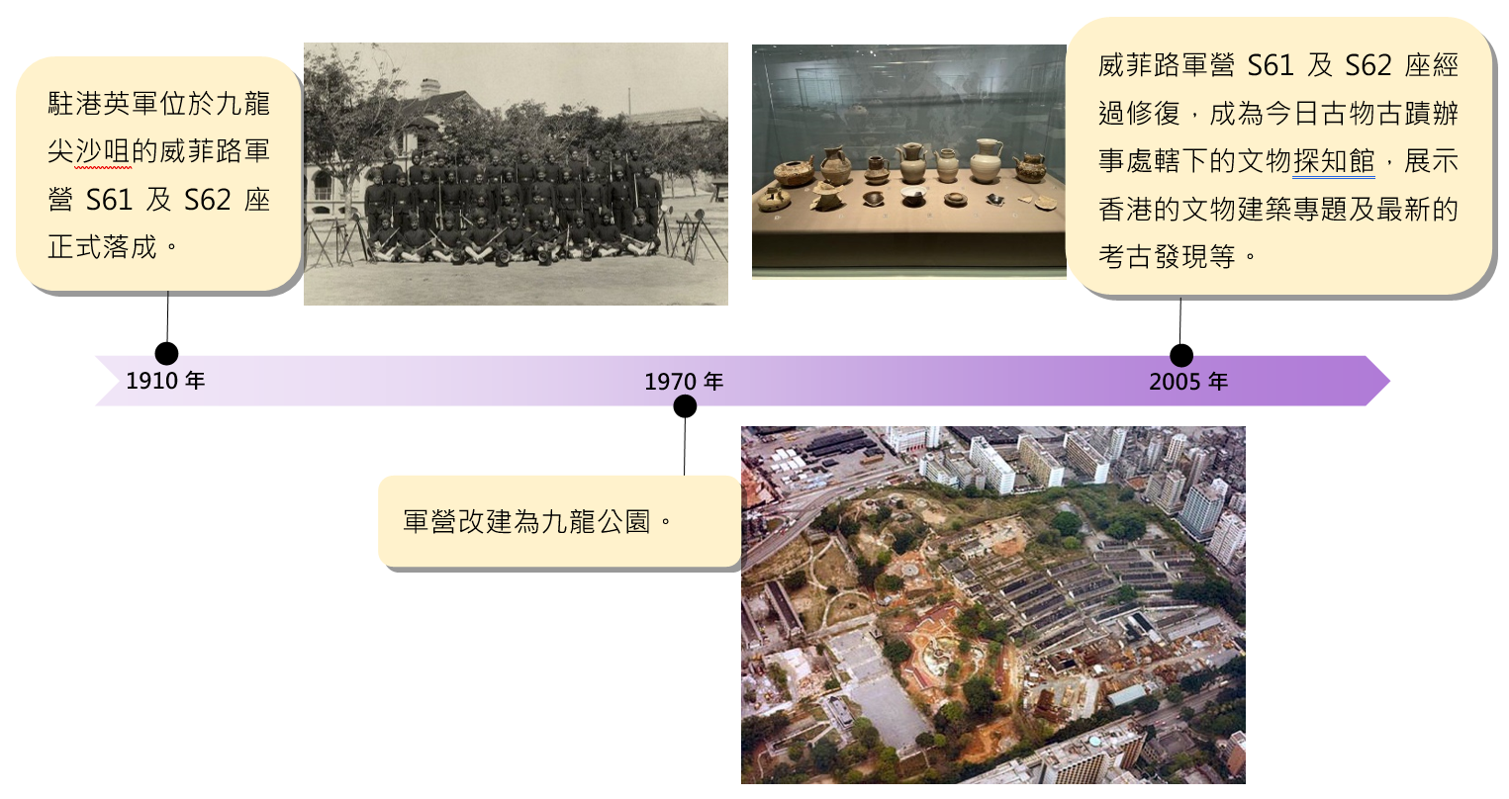

行程B 十里洋場的變遷
考察目的
（一）認識上海近代西式建築的歷史作用及建築特徵。
（二）了解近代上海城市的發展狀況。
（三）分析西方列強在近代上海的權益，毋忘國恥。
路線概覽
上海近代西式建築：
外灘源壹號 — 外灘天文台 — 徐家匯藏書樓 — 徐家匯天主堂
*****************************************************************************************
上海近代西式建築
中英簽訂《南京條約》後，上海作為五處通商口岸之一正式開埠。數年內，英國、法國、美國又相繼在上海設立租界，在租界區內擁有獨立的司法、行政權力。憑藉優越的地理位置和開放的社會環境，上海逐漸發展為遠東最繁榮的經濟和商貿中心，被譽為「十里洋場」。外灘源壹號（原英國駐上海總領事館）、外灘天文台、徐家匯藏書樓、徐家匯天主堂等現存的上海近代西式建築均見證了這一段歷史。

編號 | 標題 | 360全景擷圖
B1 | 外灘源壹號 | 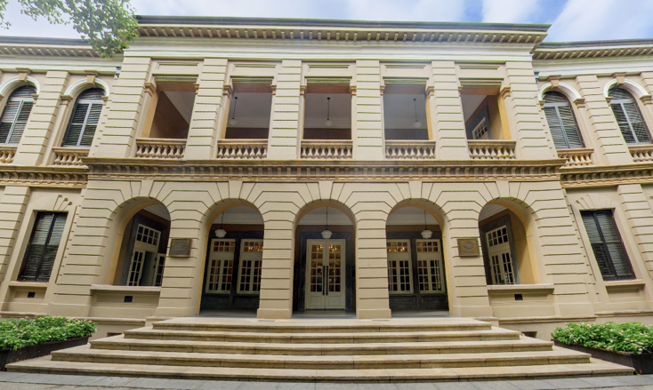
B2 | 外灘天文台 | 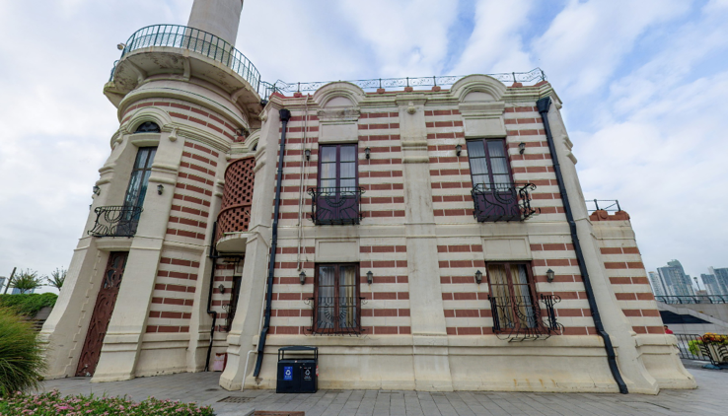
B3 | 徐家匯藏書樓 | 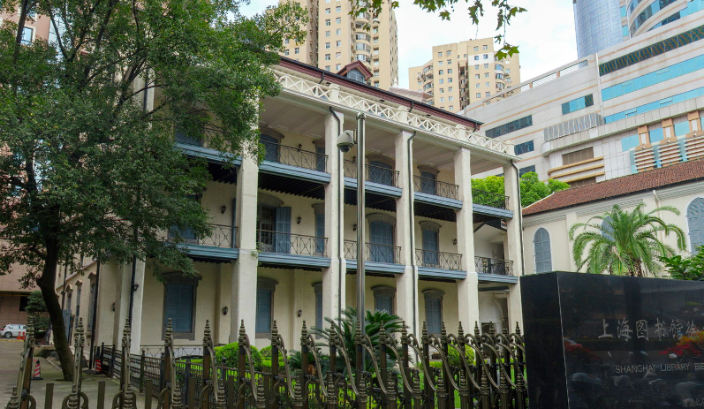
B4 | 徐家匯天主堂 | 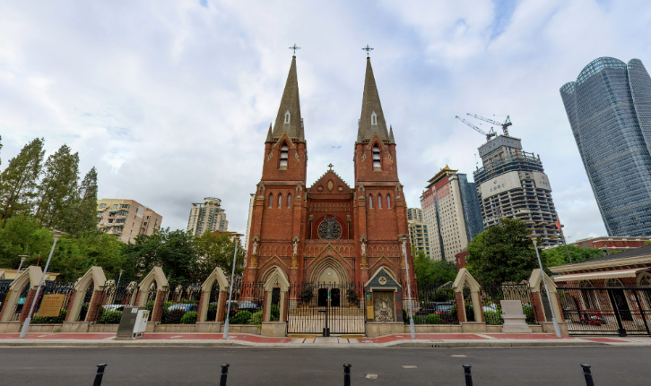

行程Ｂ考察景點介紹
B1 | 外灘源壹號
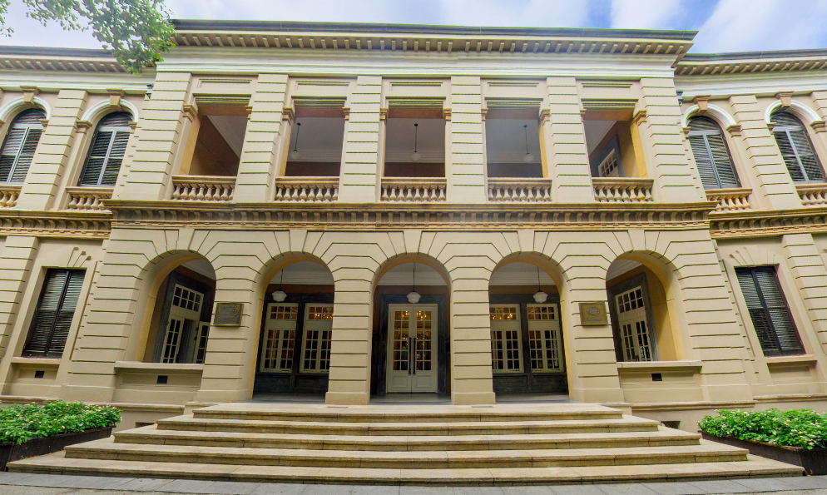

簡介 | 外灘源壹號為原英國駐上海總領事館，見證近代上海開埠的歷史。
考察重點 | 認識英國設立駐上海總領事館的歷史背景，觀察歷史建築的特點。
思考點 | 簡易版 | 進階版
 | - 這座建築的名稱是甚麼？  外灘源壹號。  - 這裏原本是哪個國家在上海的總領事館？  英國。  - 根據近代哪份條約，英國可在上海派駐領事？  《南京條約》。  - 這座建築物具有以下哪些特點？（可選擇多項）  A.樓高兩層 B.底層為拱門帶有長廊  C.具典型中式風格 D.外牆採用單色磚石  A、B、D。 | 當時的英國駐華領事擁有以下哪些權力？  A.協定關稅  B.領事裁判權  C.處理僑民在華糾紛  D.管理租界事務  A、B、C、D。
知識站 | 外灘源壹號：原英國駐上海總領事館，是外灘地區現存最早的建築。該建築始建於1849年（道光二十九年），後因大火於1873年（同治十二年）重建，現時它的用途改為餐廳。

B2 | 外灘天文台
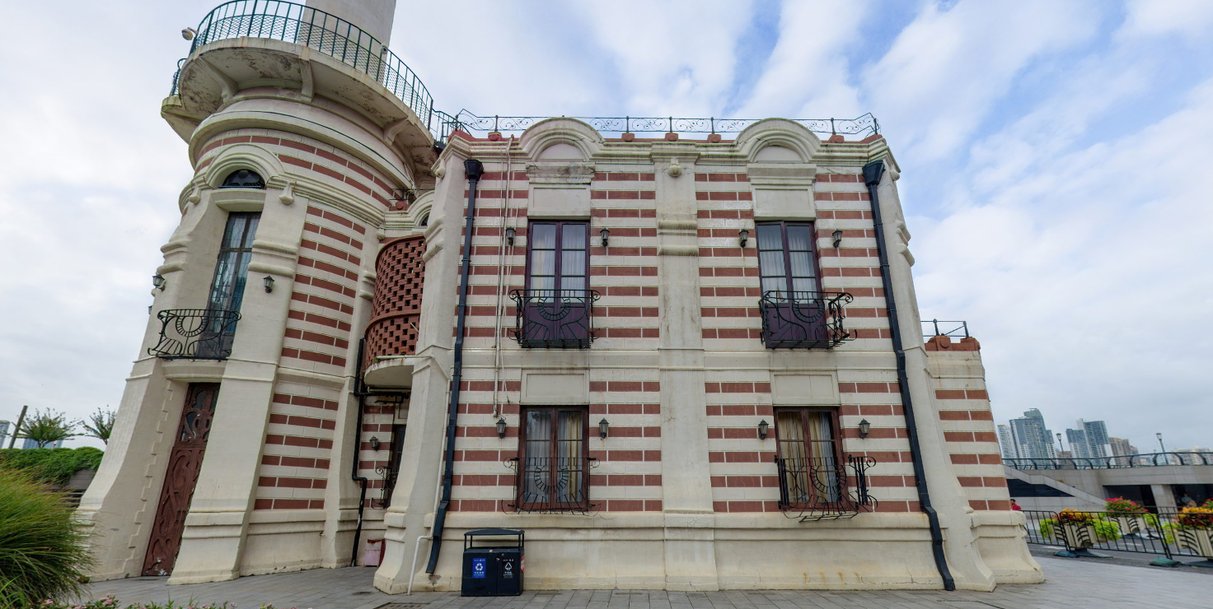

簡介 | 外灘天文台最早設立於1884年，與上海開埠後繁忙的航海運輸及對外貿易密切相關。
考察重點 | 觀賞外灘天文台的建築構造，了解上海城市發展狀況。
思考點 | 簡易版 | 進階版
 | - 觀察這座建築物的外貌，猜猜它的用途。  它是一個天文台。  - 這個天文台由哪個國家的人創辦？  法國人。  - 天文台建造之初有甚麼作用？  為黃浦江上的船隻提供氣象信號。  - 從天文台的設置，可見當時上海已經發展成為一個怎樣的城市？  一個繁忙的對外港口城市。 | 為甚麼天文台會選擇建在外灘地區？  因為外灘地區是原先上海租界區，也是上海近代金融、商務和文化發展的起點，同時靠近黃浦江。（意思合理即可）

知識站 | 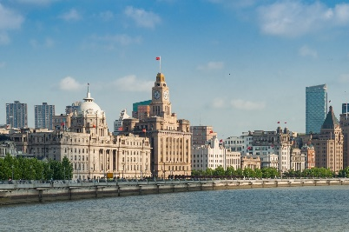  外灘：位於上海市黃浦區的黃浦江畔，1844年被劃為英國租界，成為舊上海租界區以及上海近代金融、商務和文化發展的起點。  外灘天文台：最初為徐家匯天文台在外灘的氣象信號台，向黃浦江上往來船隻提供氣象信號。其歷史沿革如下：  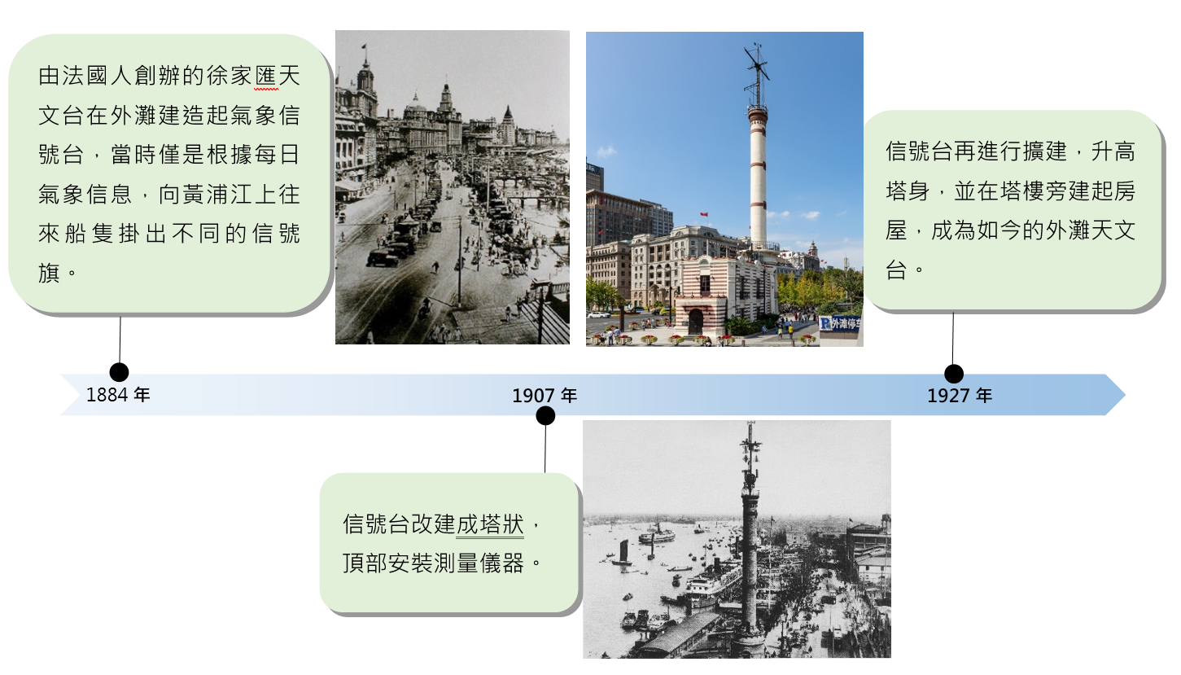

B3 | 徐家匯藏書樓

簡介 | 由天主教耶穌會創建的徐家匯藏書樓，是上海現存最早的近代圖書館，具有重要的歷史價值。
考察重點 | 認識徐家匯藏書樓的建造歷史和建築特徵，了解此地中外文化交流的歷史。
思考點 | 簡易版 | 進階版
 | - 徐家匯藏書樓最初由甚麼人創建？  天主教會傳教士。  - 整座建築由哪兩部分組成？  「神父樓」（南樓）和「藏書樓」（北樓）。  - 徐家匯藏書樓主要收藏哪些書籍？  1949年前出版的外文圖書、報刊，以及近代各類外文珍本典籍、文獻資料等。  - 徐家匯藏書樓的創建有何歷史價值？  徐家匯藏書樓是上海現存最早的近代圖書館，也促進了中外學術文化交流。 | 藏書樓為何選擇在徐家匯興建？（可選擇多項）  A.《黃埔條約》准許法國在上海傳教。  B.《南京條約》准許法國在上海傳教。  C.明代科學家、天主教徒徐光啟及其後裔在此居住。  D.徐家匯有許多古籍。  A、C

知識站 | 徐家匯藏書樓：最初由上海天主教耶穌會創建，是上海現存最早的近代圖書館。其歷史沿革如下：  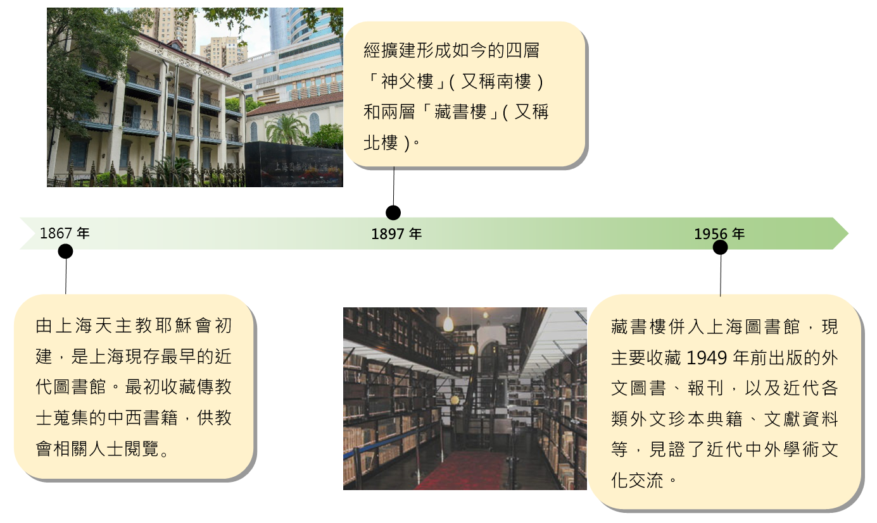  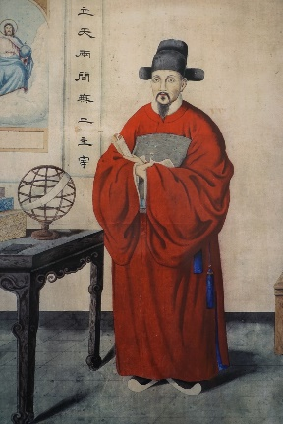  徐家匯：明代文淵閣大學士、著名科學家、天主教徒徐光啟曾在此建農莊別業，從事農業實驗並著書立說，後安葬於此，其後裔也在此繁衍生息。又因地處肇嘉浜與法華涇兩水會合處，故得名「徐家匯」。1844年中法簽訂《黃埔條約》，准許法國傳教士在五個通商口岸傳教。法國天主教耶穌會擇此地傳教。  徐光啟像

B4 | 徐家匯天主堂
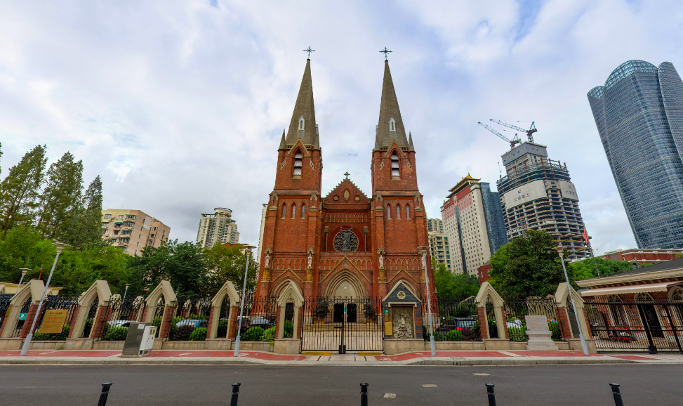

簡介 | 徐家匯天主堂有過百年歷史，建築精美壯觀，反映上海天主教的發展狀況。
考察重點 | 觀察徐家匯天主堂的建築特點，分析上海天主教的發展歷史。
思考點 | 簡易版 | 進階版
 | - 這座建築的正式名稱是甚麼？  聖依納爵主教座堂。  - 這座建築是屬於哪個教派的教堂？  A.天主教 B.佛教  A  - 建築上能見到哪些天主教的標誌？  十字架、天主像。（其他合理答案亦可）  - 這座教堂在設計上有哪些特點？（可選擇多項）  A. 堂頂有兩座鐘樓 B. 白色石板瓦頂  C. 紅色磚墻 D. 建築物左右對稱  A、C、D。 | 教堂的興建反映當時上海的天主教發展如何？  反映上海天主教徒眾多，教會影響力較大。（意思合理即可）

知識站 | 徐家匯天主堂：正式名稱為「聖依納爵主教座堂」，是中國著名的天主教堂，被譽為「遠東第一大教堂」，落成於1910年。教堂可容納三千多人。圖為教堂及其周遭環境的航拍景象。  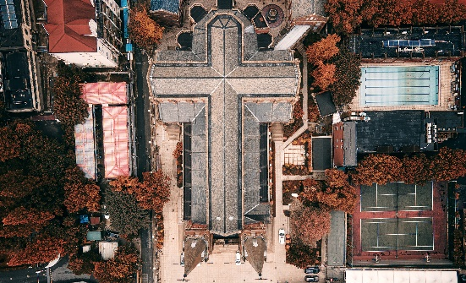

行程C 青島的德佔歲月
考察目的
（一）了解青島近代西式建築的歷史用途。
（二）分析近代青島在德國統治下的發展歷程。
（三）欣賞歷史建築的設計特點和風格。
路線概覽
青島近代西式建築：
德國第二海軍營部大樓舊址 — 國際俱樂部舊址 — 德華銀行舊址 — 醫藥商店舊址*****************************************************************************************
青島近代西式建築
1897年德國藉口曹州教案派兵登陸青島。次年，德國強迫清政府簽訂中德《膠澳租界條約》，將整個山東劃為德國勢力範圍，直至第一次世界大戰結束。德國佔領青島期間，興建起大片具有德式風格的建築群，對現今青島建築風貌和城市格局仍有巨大影響。同時，德國致力於將青島建設成現代化港口和海防重鎮。德國第二海軍營部大樓舊址、國際俱樂部舊址、德華銀行舊址、醫藥商店舊址等都是這個時期具有代表性的青島德式建築。

編號 | 標題 | 360全景擷圖
C1 | 德國第二海軍營部大樓舊址 | 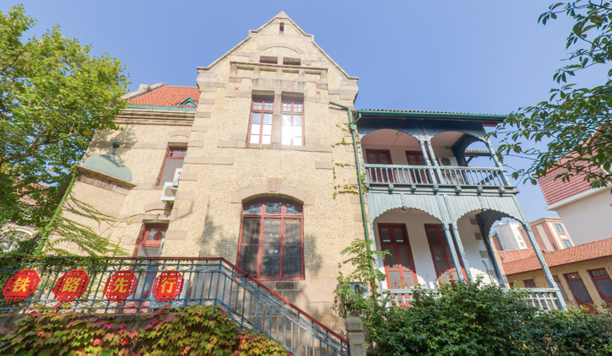
C2 | 國際俱樂部舊址 | 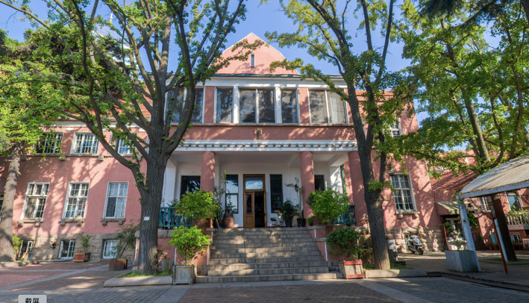
C3 | 德華銀行舊址 | 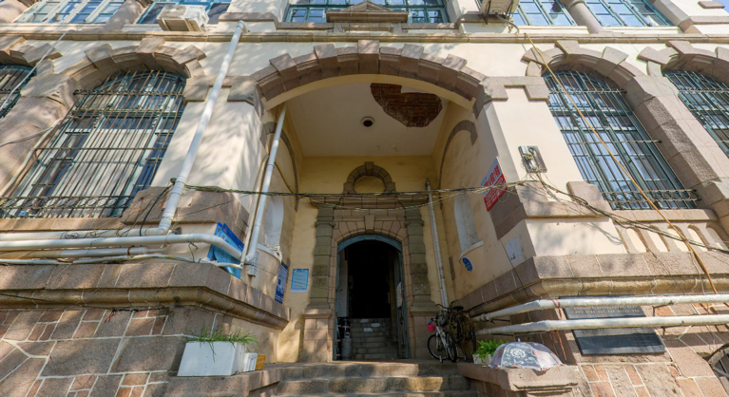
C4 | 醫藥商店舊址 | 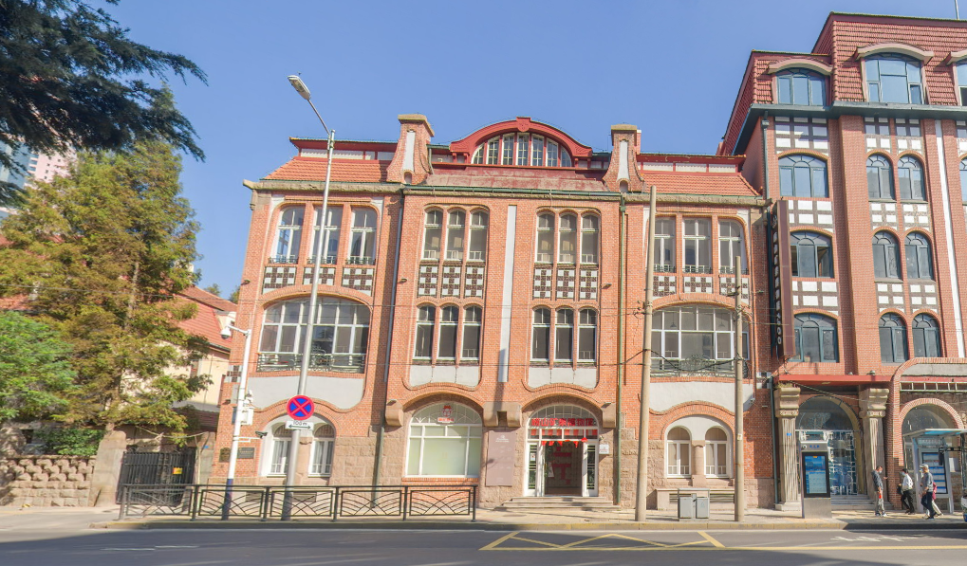

行程Ｂ考察景點介紹
C1 | 德國第二海軍營部大樓舊址
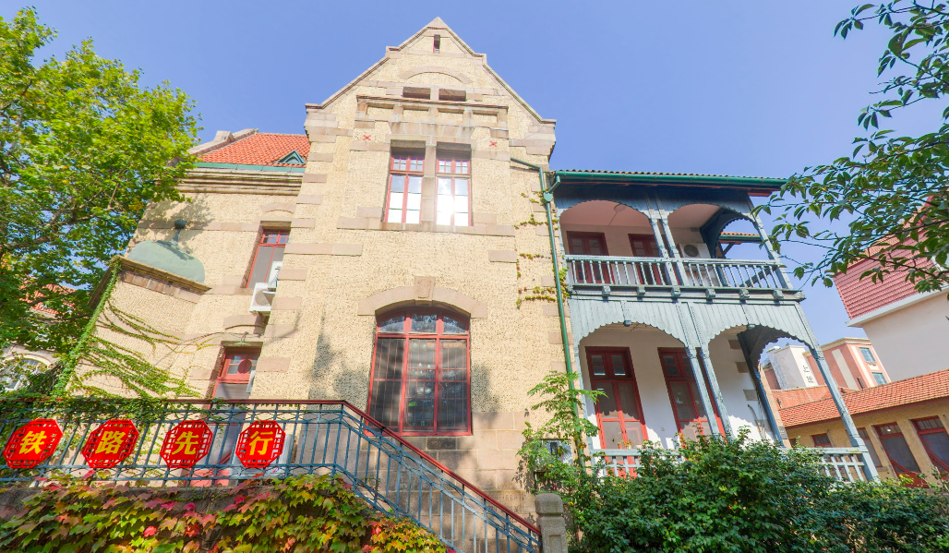

簡介 | 德國佔領青島後，建起這座德式風格建築，後作為德國第二海軍營部大樓。
考察重點 | 認識德國佔領青島的歷史，了解此處建築的歷史價值和特點。
思考點 | 簡易版 | 進階版
 | - 這座建築採用甚麼顏色的瓦頂和牆身？  紅瓦黃牆。  - 1912年，這處建築確定作甚麼用途？  德國第二海軍營部大樓。  - 青島在哪年被正式劃為德國勢力範圍？  A. 1897年 B. 1898年  B。  - 德國佔領青島的歷史直至甚麼時候結束？  直至第一次世界大戰結束。 | 德國斥鉅資建設青島，目的何在？  德國希望將青島建設為海軍基地和現代化港口。

知識站 | 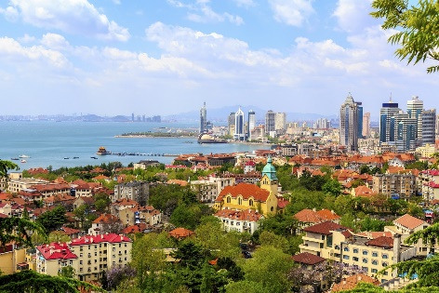  德佔青島： 1898年，德國強將山東劃為德國勢力範圍，直至第一次世界大戰結束。期間，德國斥鉅資計劃將青島建設為具德式風格的海軍基地和現代化港口，奠定了當今青島的城市面貌。  德國第二海軍營部大樓舊址：始建於1899年，初為德國高層官員官邸，1912年改為海軍營部大樓。大樓建有地上2層，地下1層，現為鐵路部門所有。  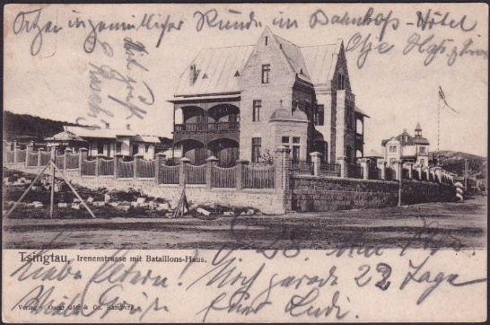

C2 | 國際俱樂部舊址
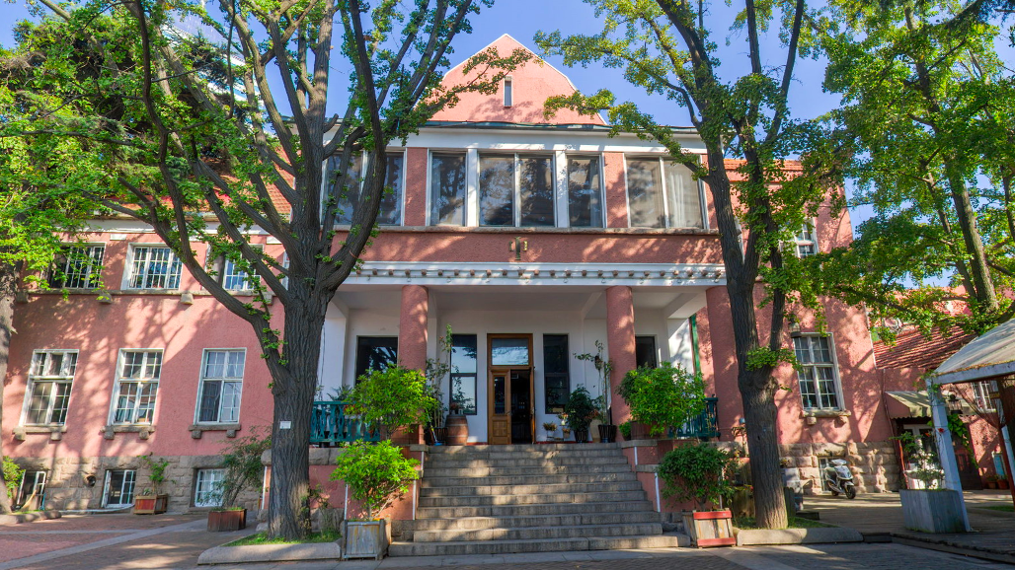

簡介 | 國際俱樂部舊址在德佔時期是青島德僑和德國上層人士的社交場所，帶有閣樓和花園，可進行多項娛樂活動。
考察重點 | 觀賞建築的外觀和結構，認識其歷史用途。
思考點 | 簡易版 | 進階版
 | - 國際俱樂部的服務對象主要是甚麼人？  在青島居住的德僑和德國上層人士。  - 整座建築以甚麼顏色的外牆為主？  粉紅色和白色。  - 這座建築共建有幾層？  兩層並帶有半地下室和閣樓。  - 參考知識站，當時人們可在國際俱樂部內進行哪些活動？（回答兩項即可）  飲食、打桌球、看書、打橋牌、打壁球。（任選兩項） | 從國際俱樂部可見，當時來到青島的德國人生活狀況怎樣？  住在青島的德國人生活條件比較高，仍參加許多社交活動。（意思合理即可）
知識站 | 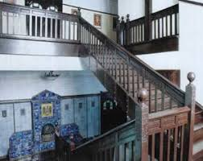  國際俱樂部舊址：於1911年建成，為德佔時期青島德僑和德國上層人士的社交場所。建築有兩層，並設有半地下室，帶閣樓和小型花園，內部設有餐廳、桌球室、閱覽室、橋牌室、壁球館等。
C3 | 德華銀行舊址
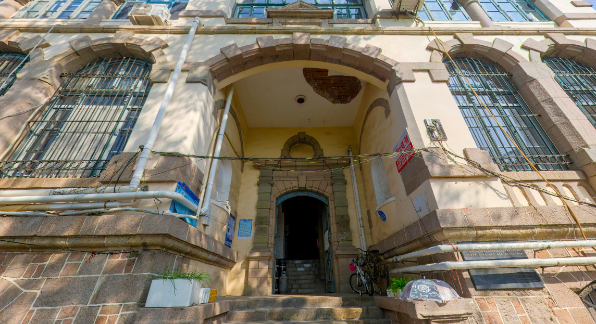

簡介 | 德華銀行（青島分行）是青島近代第一家銀行，在德佔時期的青島金融市場佔有重要地位。
考察重點 | 了解德華銀行舊址的外觀、歷史用途和價值。
思考點 | 簡易版 | 進階版
 | - 德華銀行由哪個國家的人開辦？  德國商人/德國人。  - 從外觀來看，這座建築屬於中式風格，還是西式風格？  西式風格。  - 在德佔時期，德華銀行經營哪些業務？  經營存放款、外匯、發鈔和投資業務。  - 這家銀行在青島近代史上有甚麼地位？  它是青島近代第一家銀行。 | 德華銀行舊址現在已作為民居使用，你認為是否適合？  適合，在符合保育要求的前提下，可以給市民提供更多使用空間。/ 不適合，作為歷史文物應該要小心保育和管理。（答案合理即可）
知識站 | 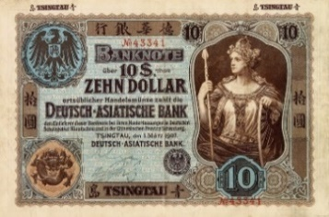  德華銀行（青島分行）舊址：建成於1901年，是青島近代第一家銀行。德華銀行由德商開辦，在德佔時期的青島金融市場佔有重要地位，經營存放款、外匯、發鈔和投資業務。圖為該銀行發行的鈔票。

C4 | 醫藥商店舊址

簡介 | 醫藥商店又稱賚壽藥行，是青島最早的私營藥店，頂部仍有醫藥行業標誌。
考察重點 | 觀賞建築的外形，了解其德佔時期的用途及歷史價值。
思考點 | 簡易版 | 進階版
 | - 這座建築最早是甚麼地方？  醫藥商店或賚壽藥行。  - 觀察建築的外觀，想想為甚麼會被俗稱「紅房子」？  因為這座建築主要使用紅磚砌成。  - 在這座建築的外觀上，能找到甚麼代表其當時行業的標誌？  頂部刻有紅十字和蛇繞手杖圖案。  - 這間醫藥商店在當時的青島佔有甚麼重要地位？  它是青島最早的私營藥店。 | 醫藥商店的建築設計曾受到很高的評價，你認為如何？  同意，建築風格充滿活力，線條美觀。/不同意，不同樓層設計不同，並不美觀。（學生自由作答，意思合理即可）
知識站 | 醫藥商店舊址：又稱賚(粵音「徠」)壽藥行，俗稱「紅房子」，建於1905年，被認為是青島最漂亮的德國青年派風格建築。賚壽藥行是青島最早的私營藥店，店內除出售藥品和醫療用品外，還出售法國香水、德國肥皂、瑞士巧克力、古巴雪茄、雙筒望遠鏡等商品。現為嶗山礦泉博物館。

